***Рябинина Е.А.,******асс., Гончаренко В.Ю., студ., Гончаренко А.Ю., студ.***

**РАЗРАБОТКА СТРУКТУРНОЙ СХЕМЫ ДОПОЛНИТЕЛЬНОГО УЗЛА ВПРЫСКА ТЕРМОПЛАСТИЧНЫХ МАТЕРИАЛОВ ДЛЯ МНОГОКОМПОНЕНТНЫХ ДЕТАЛЕЙ**

Одним из основных направлений развития современной техники является повсеместный переход от использования давно известных и зарекомендовавших себя материалов (таких как стекло, керамика, сталь и т.д.) к использованию различных полимерных материалов, позволяющих гибко варьировать их свойства для достижения специфических качеств: стойкости к агрессивным средам и большой механической прочности (специальные герметики), гибкости и высокой электрической прочности (гибкие печатные платы) и т.д.

Однако всегда при создании любого сколь угодно превосходящего по характеристикам материала возникала необходимость налаживания массового и относительно экономичного производства в пригодном для промышленности виде. Ярчайшим примером является проблема производства графена. Воссоздать графен в малом объёме можно даже в домашних условиях при помощи скотча. Технология довольна просто и была открыта абсолютно случайно. Она заключается в многократном склеивании двух кусочков скотча, между которыми находится тонкий слой карандашного грифеля. Но несмотря на то, что получить дома графен может даже ребёнок, технология промышленного производства не освоена до сих пор.

Поэтому особую важность приобретают вопросы организации применения передовых материалов в массовом производстве максимально широкого спектра изделий. Для решения этой задачи самым простым способом будет привлечь фирмы, занимающиеся выпуском термопластавтоматов (ТПА), так как на рынке уже довольно широко представлены станки, использующие прогрессивные методы нагрева полимера и позволяющие работать с широчайшим спектром материалов, а, главное, варьировать вес выпускаемых деталей от сотен до тысячных долей граммов. Однако в таком случае остаётся нерешённым вопрос о применении существующего станочного парка. Финансово такой шаг также влечёт за собой большие риски и необходимость крупных капиталовложений.

Целью работы является разработка встраиваемого дополнительного узла впрыска полимерных материалов ТПА, использующего прогрессивный метод нагрева рабочего тела при помощи индукционного нагревательного элемента с цифровым управлением.

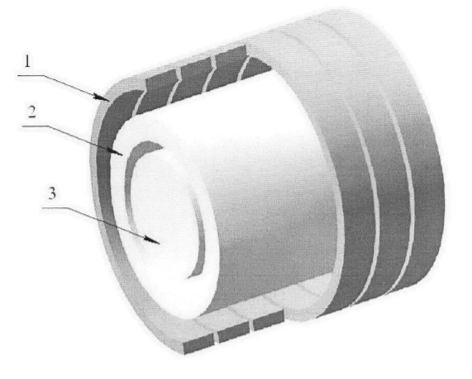

Рисунок 1 Эскиз теплообменного аппарата с индукционным нагревом.

1 — витки индуктора, 2 — цилиндр пластикации, 3 — шнек.

Для сравнительного анализа (таблица 1) были рассмотрены аналоги подобных решений, доступные на рынке.

Таблица1 – Сравнительный список аналогов изделия

|  |  |  |
| --- | --- | --- |
| **Название устройства** | **Преимущества** | **Недостатки** |
| Микролитьевых машин Babyplast | Возможность нагрева до 350°С, литьё форм массой до 0,002 г | Высокая стоимость станка, консервативный способ нагрева ТЭНами, малый объём литья, низкий КПД, невозможность модернизации существующих станков |
| Интегрированная технология нагрева SmartHeat™ | Встраиваемость решения в существующий парк ТПА, повышенный КПД по сравнению с резистивными способами нагрева | Крайне высокая инерционность системы, срок службы ограничен сроком теплоизоляции, устаревший способ нагрева. |
| Технология RTC IHC | Прогрессивный метод индукционного нагрева, высокий КПД, продвинутая система управления нагревом. | Высокая стоимость, невозможность интеграции в существующее оборудование, невозможность литья микродеталей. |
| Устройство управления термопластавтомом k535 | Изготовление комплектного электрооборудования и современной системы управления, обеспечение удобства работы, надежности, точности литья и производительности | Полное отсутствие кардинальных изменений, не имеет никакого смысла в случае если ТПА уже оснащён ЧПУ |

По результатам проведения сравнительного анализа сделан вывод о том, что сегодня на рынке представлены немногочисленные комплекты модернизации, не привносящих новых возможностей в силу того, что являются развитием уже устаревшей технологии резистивного нагрева. Готовые же станки чаще всего являются узкоспециализироваными машинами, предназначенными для решения узкого спектра задач.

Главным отличием разрабатываемого узла модернизации ТПА от существующих аналогов будет разогрев нагревательных элементов вихревыми токами, созданными переменным магнитным полем индуктора, расположенного вокруг цилиндра узла пластификации. Это повысит качество производства, снизит затраты энергии и расширит возможности уже существующих ТПА [1].

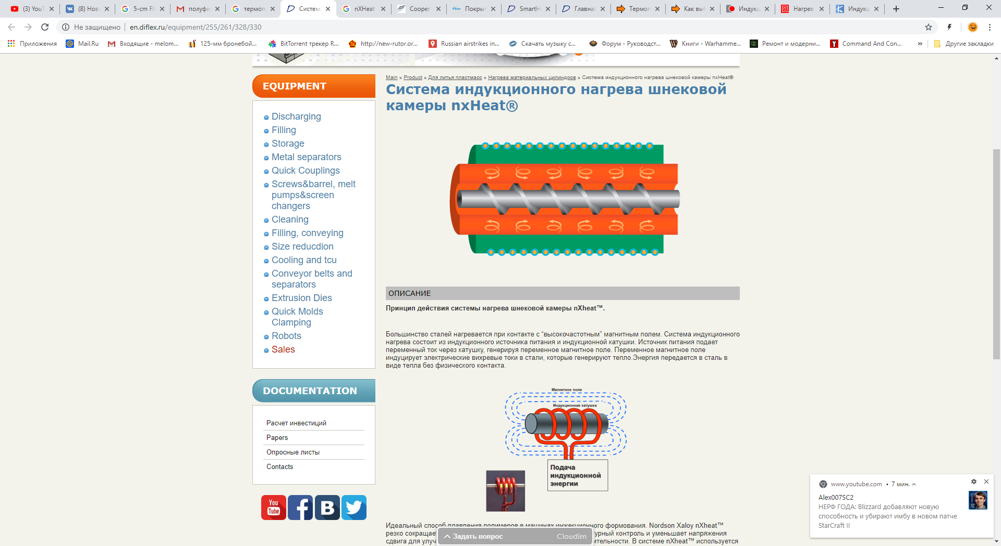

Рисунок 2 Индукционная нагревательная камера в разрезе

Предлагаемый узел пластификации (рисунок 3) позволяет осуществлять литье микродеталей сложной формы массой от 0,01 до 75 грамм в отличие от аналогов, работающих с крупными пресс-формами с усилием смыкания от 10 тонн. Режим нагрева разрабатываемого узла не столь агрессивен. Благодаря равномерному прогреву всей массы, разность температуры различных участков пластификации составляет не более 7% в отличие от классических узлов пластификации (УП) ТПА, а повторяемость впрыска выше благодаря возможности контроля нагрева всего рабочего объёма в реальном времени и низкой инерциальности системы [2]. Время выхода УП на рабочий режим занимает примерно 1 минуту, что в 3 раза быстрее, чем у обычного УП. При этом масса нового узла пластификации меньше базового узла, а энергопотребление на 70% ниже и не требует изменения системы электропитания ТПА.

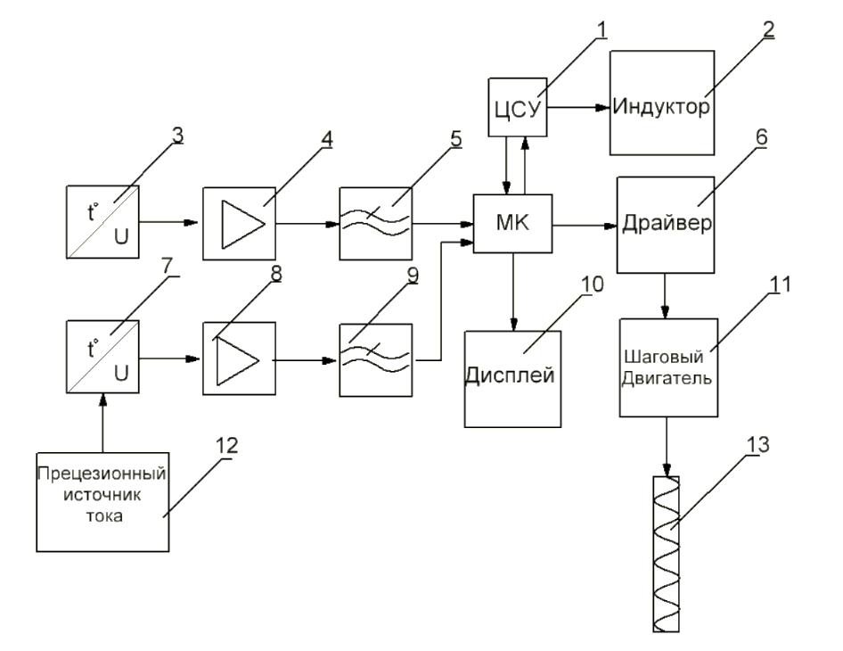

Рисунок 3 — Структурная схема ДУП: 1 – цифровая система управления станка, 2 – индукционный нагревательный элемент, 3 – термопара, 4,8 – операционный усилитель сигнала, 5,9 – фильтры нижних частот, 7 – платиновый датчик температуры, 10 – дисплей WF35PTIBCDBT0, 12 – прецизионный источник тока, 13 – шнек

Управление узлом пластификации ТПА реализовано на микроконтроллере семейства STM32F103CB. Этот микроконтроллер (МК) был выбран исходя из того, что он имеет достаточную вычислительную мощность для обработки измерений и вычислений для подачи управляющих сигналов в реальном времени. Также аппаратные возможности этого МК включают в себя возможность обработки аналоговых сигналов и возможность работы с различными промышленными протоколами связи. Особенно стоит отметить наличие 12-ти разрядных АЦП, что является крайне важным преимуществом перед МК других семейств. Также использование платформы STM32F103CB открывает возможность достаточно простой реализации протокола связи с ТПА посредством CAN-шины.

В качестве датчиков температуры были выбраны термопара и платиновый датчик температуры, отвечающие за контроль состояния полимера в зоне нагрева (термопара) и впрыска (платиновый датчик температуры). Так как в составе устройства присутствует мощный индуктор, для избегания помех, вносимых индуктором в результаты измерений аналоговых датчиков температуры, в схему были добавлены ОУ и ФНЧ, позволяющие снизить уровень помех. За перемещение полимера в камере нагрева отвечает шнек [3], механически связанный через редуктор с шаговым двигателем, который управляется драйвером и благодаря равномерности подачи обеспечивает высокую повторяемость процесса [4]. Индикация и контроль за работой модуля осуществляется с помощью дисплея, на который выводится информация о температуре в различных зонах камеры с полимером, количестве выполненных циклов, а также сообщения о возникающих ошибках в работе ТПА. Цифровая система управления (ЦСУ) станка выполняет роль внешних датчиков таких как концевые выключатели и манометры, отвечающие за усилие смыкания, позволяющей МК определять, какая стадия процесса должна выполнятся в определенный момент, а также даёт возможность МК управлять ТПА используя CAN-шину.

Питание осуществляется от внешнего источника с выходным напряжением 5 Вольт через понижающий DC/DC преобразователь с 5 В в 3,3 В MAX756, а так же также источник опорного напряжения MAX6126A41 и прецизионный резистор 3540S-1-102L для обеспечения тока возбуждения платинового датчика температуры.

В настоящий момент ведется дальнейшая разработка проекта.

Литература

1. Сорокин, А.Г. Исследование электромагнитных и тентовых полей в технологической установке для производства пластмассы [Текст]/ А.Г Сорокин, .Л.С. Зимин // Вестн. Самар. Гос. Техн. Ун-та. Сер. Техн. Науки. - 2007. Вып. №1(19) - с. 131-135.
2. Торнер, Р.В. Поле распределения температур и скоростей истечении расплавов полимеров в круглых каналах [Текст] / Р.В. Торнер, В.В. Шишляпников // Процессы и аппараты химических производств: Тр. Волгоградского политехнич. ин-та. - Волгоград, 1972. - с. 91 - 99.
3. Рябинин, Д.Д. Методы расчета профилирующих элементов головок червячных машин для переработки полимеров [Текст] / Д.Д. Рябинин // - Киев, ИТИ ГК КНИР, 1962. - с. 28
4. Скачков В.В. Моделирование и оптимизация экструзии полимеров [Текст] / В.В. Скачков, Р.В. Торнер, Ю.В. Стунгур // - Л.: Химия,1984.-с. 152.